OBJAVA ZA MEDIJE

IZASLANSTVO ŠKOLE NARODNOG ZDRAVLJA SVEUČILIŠTA U HAIFI POSJETILO HRVATSKU AKADEMIJU ZNANOSTI I UMJETNOSTI
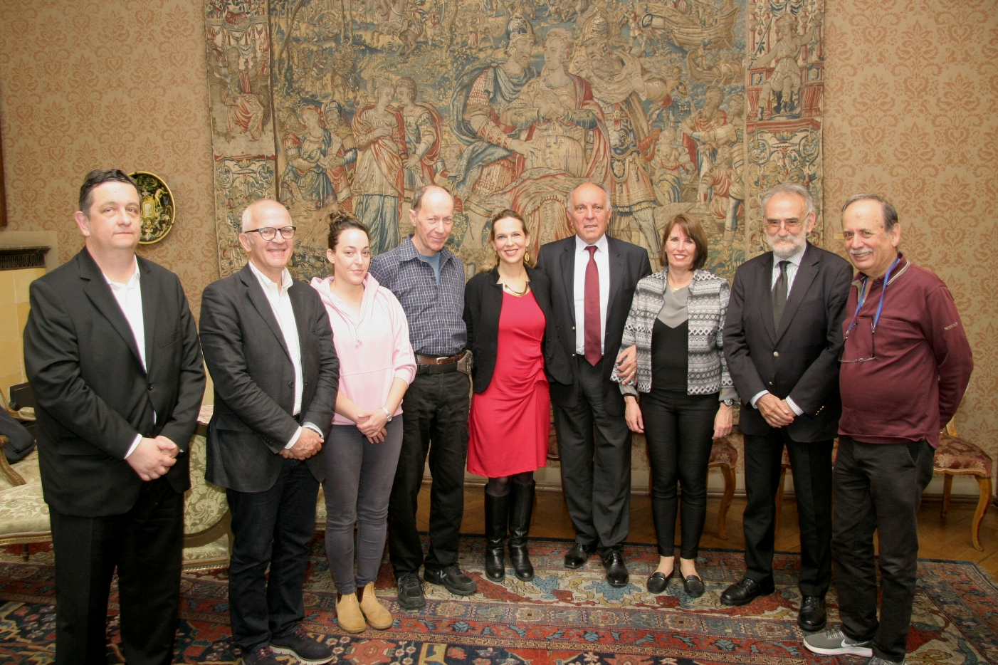

Zagreb, 16. svibnja 2018. – Izaslanstvo Škole narodnog zdravlja Sveučilišta u Haifi, koje je vodila direktorica Škole prof. dr. sc. Orna Baron-Epel, posjetilo je u srijedu 16. svibnja Hrvatsku akademiju znanosti i umjetnosti gdje se sastalo s glavnim tajnikom HAZU akademikom Pavlom Rudanom i tajnikom Razreda za medicinske znanosti akademikom Markom Pećinom.
U izaslanstvu Škole narodnog zdravlja iz Haife bili su i prof. dr. sc. Yaakov Rozenfeld i prof. dr. sc. Shira Zelber-Sagi. Akademici Rudan i Pećina svoje su goste obavijestili o povijesti i djelovanju Hrvatske akademije, čiji nekadašnji predsjednik je bio i osnivač sustava javnog zdravstva Andrija Štampar, a razgovaralo se i o zdravstvenom sustavu u Hrvatskoj i o suradnji hrvatskih i izraelskih liječnika.

Marijan Lipovac
Ured za odnose s javnošću i medije HAZU

